Taller 4 IR

María Paulina Restrepo

Jaxon Rodríguez Cardona

Juan José Rojo

Luis Fernando Velazco

Institución Educativa Diego Echavarría Misas

Media técnica en programación de sistemas de información

Modulo de interpretación de requerimientos

Medellín, Antioquia

2020

1. 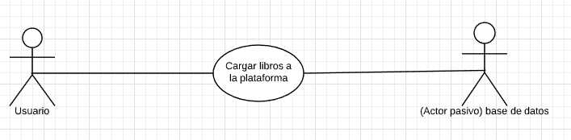Identificar actores del sistema
2. Identificar casos de uso

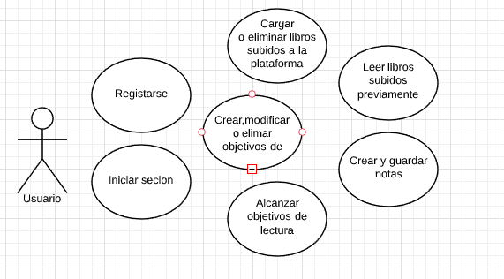

1. Realizar un diagrama de casos de uso

Bokla

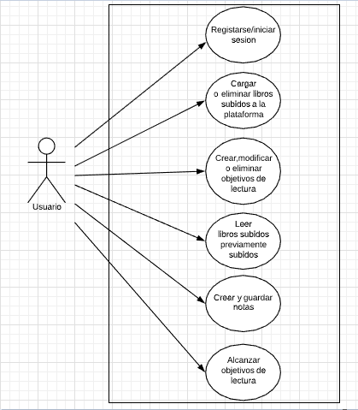

1. Descripción casos de uso

|  |  |
| --- | --- |
| Designación | UCA-1 |
| Nombre | Registrarse/Inciar sesión |
| Descripción | 1. **El usuario se registra o inicia sesión**. El sistema pide sus datos,ya sea para inciar sesion o registrarse 2. **El usuario inicio sesion**.El sistema muestra al usuario la pantalla principal |
| Actores | Usuario, Sistema |
| Flujos alternos y excepsionales | 1. El Usuario intenta registrarse en la plataforma con un usuaro ya existente 2. Al iniciar sesion el usuario o la contraseña no coinciden con los datos registrados |
| Precondiciones | 1. **Preconidición inicar sesión.** El usuario debe estar correctamente registrado en la plataforma |
| Post-condiciones | 1. El Usuario inicia sesión de forma exitosa y el sistema muestra la pantalla de inicio |

|  |  |
| --- | --- |
| Designación | UCA-2 |
| Nombre | Cargar o eliminar libros subidos a la plataforma |
| Descripción | 1. **El usuario da click sobre el botón para cargar libros.** El sistema muestra una ventana emergente, donde el usuario arrastrar los libros o cargarlos desde el explorador de archivos 2. **El usuario carga los libros.** El sistema guarda los libros en la base de datos, y los muestra en la pantalla principal |
| Actores | Usuario, Sistema |
| Flujos alternos y excepsionales | 1. El usuario intenta subir un archivo que no soporta el sistema 2. El usuario no cuenta con una conexión a internet para subir los archivos 3. El sistema no responde, por tanto el sistema no guarda los libros en la base de datos 4. El usuario cancela la carga de archivos (libros) |
| s | 1. El usuario debe de estar registrado e iniciado sesion en el sistema 2. Para subir los libros al sistema, el usuario debe tener los archivos (libros) descargados |
| Post-condiciones | 1. El usuario carga los libros a la plataforma de manera exitosa y esta muestra los libros en la pantalla principal |

|  |  |
| --- | --- |
| Designación | UCA-3 |
| Nombre | Crear, modificar o eliminar objetivos de lectura |
| Descripción | 1. **El usuario se dirige a la seccion de objetivos de lectura.** El sistema muestra la seccion de objetivos de lectura 2. **El usuario elige entre crear un objetivo, modificar o eliminar un objetivo previamente creado.** El sistema dependiendo de la accion escogida muestra el menu correspondiente 3. **El usuario crea,modifica o elimina el objetivo correctamente.** El sistema muestra la lista de objetivos |
| Actores | Sistema, Usuario |
| Flujos alternos y excepsionales | 1. El usuario intenta modificar o elimar objetivos que no han sido previamente creados 2. El usuario elige no crear,modificar o eliminar objetivos 3. El usuario no cuenta con una conexión a internet |
| Precondiciones | 1. El usuario debe haber iniciado sesion exitosamente 2. El usuario debe tener conexión a internet 3. En el caso de modificar o eliminar objetivos, el usuario ya debio haberlos creado |
| Post-condiciones | 1. El usuario crea, modifica o elimina los objetivos de lectura |

|  |  |
| --- | --- |
| Designación | UCA-4 |
| Nombre | Leer libros subidos a la plataforma |
| Descripción | 1. **El usuario escoge el libro a leer.** El sistema carga el archivo desde la base de datos y lo muestra al usuario 2. **El usuario se desplaza por las paginas del archivo.** El sistema carga la informacion mientras el usuario se desplaza por las pagias |
| Actores | Sistema,Usuario |
| Flujos alternos y excepsionales | 1. El usuario no tiene libros cargados en el sistema 2. El sistema no puede encontrar el libro e la base de datos 3. El usuario no tiene conexión a internet |
| Precondiciones | 1. El usuario debe haber iniciado sesion correctamente 2. El usuario debe haber cargado libros a la plataforma previamente 3. El usuario debe tener conexión a internet |
| Post-condiciones | 1. El usuario puede leer los libros en el sistema |

|  |  |
| --- | --- |
| Designación | UCA-5 |
| Nombre | Crear y guardar notas |
| Descripción | 1. **El usuario se encuentra leyendo un libro y resalta una parte del texto para crear una nota.** El sistema un menu emergente para crear la nota 2. **El usuario escoge las opciones que le parezcan mas pertinentes para crear la nota.** El sistema crea la nota y la guarda en una base de datos |
| Actores | Usuario,Sistema |
| Flujos alternos y excepsionales | 1. El usuario elige no crear notas 2. El usuario no cuenta con una conexión a internet 3. El sistema no guarda la nota en la base de datos 4. El sistema no le permite al usuario crear notas |
| Precondiciones | 1. El usuario debe haber iniciado sesion correctamente 2. Tener una conexión a internet 3. Tener el libro cargado en la plataforma 4. Estar leyendo un libro |
| Post-condiciones | El usuario crea la nota satisfactoriamente |